Заняття №7

Тема заняття: «Лімфатична система»

1. Будова лімфатичної системи

**Лімфатична система** являє собою ще одну транспортну систему організму, що відповідає за переміщення води і розчинених в ній речовин.

Вона включає:

* *лімфатичні капіляри,*
* *лімфатичні судини,*
* *лімфатичні вузли.*

Лімфа - безбарвна прозора рідина, яка подібна за біохімічним складом до плазми крові. Основними клітинними елементами лімфи (96-98%) є лімфоцити. У людини 1мл лімфи може містити від 2 до 20 млн цих формених елементів. Лімфа містить фібриноген, тому може зсідатися. У лімфатичній системі дорослої людини циркулює приблизно два літри лімфи. Переміщується лімфа дуже повільно, зі швидкістю 0,005 м/с.

Лімфатична система сполучає міжклітинний простір з кровоносною системою, завдяки чому складові внутрішнього середовища стають єдиним цілим.

Регулює лімфообіг нервова система. У разі потреби збільшується частота нервових імпульсів, що надходять від спинного мозку до м’язів стінок лімфатичних судин. Як наслідок, частота їх скорочення зростає і швидкість лімфотоку підвищується.

1. Значення лімфатичної системи та лімфообігу

* забезпечує додатковий відтік рідини з міжклітинних просторів і надходження її в кровоносне русло;
* підтримує сталість обсягу і складу тканинної рідини;
* бере участь у гуморальній регуляції функцій, транспортуючи біологічно активні речовини (наприклад, гормони);
* всмоктує різні речовини і транспортує їх (наприклад, всмоктування поживних речовин з кишечника);
* бере участь у синтезі імунних клітин, в імунологічних реакціях, знешкоджує різні антигени (бактерії, віруси, токсини та ін.).

1. Лімфатичні капіляри

Початковою ланкою лімфатичної системи є лімфатичні капіляри. Їх мережею пронизані усі тканини, окрім кісткової, нервової і поверхневих шарів шкіри. На відміну від капілярів крові, лімфатичні капіляри з одного боку замкнені.  Лімфатичні капіляри мають значно більший діаметр і більш проникні в порівнянні з кровоносними капілярами. Так, лімфатичні капіляри кишечнику беруть участь в обміні жирів, виконуючи роль депо. Компоненти жирів (гліцерин, жирні кислоти), які утворюються під час травлення, не можуть надійти безпосередньо до крові. Вони спочатку накопичуються в лімфатичній системі кишечнику і малими порціями з потоком лімфи потрапляють у кров.

За добу у людини утворюється від 1,5 до 4 л лімфи.

1. Лімфатичні судини

Зливаючись, лімфатичні капіляри утворюють дрібні лімфатичні судини, які поступово укрупнюються. Лімфатичні судини, як і кровоносні, мають тришарову будову і, так само як і вени, обладнані клапанами. У них більше клапанів, розташовуються вони близько один до одного. У місцях розташування клапанів судини звужуються, нагадуючи намиста. Клапан не тільки перешкоджає зворотному току лімфи, але і скорочується 8-10 разів на хвилину, проштовхуючи лімфу по судині.

1. Лімфатичні вузли

На шляху лімфатичних судин лежать скупчення лімфоїдної тканини - лімфатичні вузли. Вони найбільш численні в області шиї, пахвової западини, паху і близько кишечника, повністю відсутні в скелеті, кістковому мозку, на кистях і стопах. Загальна кількість вузлів у людини близько 460.

Лімфатичні вузли являють собою округлі утворення.

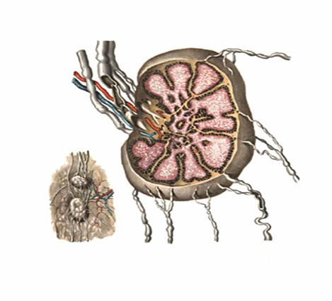 У ворота вузла входять артерії і нерви, а виходять вени і виносять лімфатичні судини. Зовні вузол покритий щільною сполучнотканинною капсулою. У вузлі на периферії знаходиться кіркова речовина (лімфатичні вузлики), а в центрі - мозкова речовина. Між кірковою і мозковою речовиною знаходиться зона, де розташовуються Т-лімфоцити (Т-зона). У кірковій речовині знаходяться В-лімфоцити (В-зона). Основу лімфатичного вузла становить ретикулярна тканину. У центральній зоні вузликів коркової речовини розташовуються центри розмноження лімфоцитів. При попаданні в організм інфекції центральна зона збільшується в розмірах, при ослабленні інфекційного процесу вузлики набувають первинний вигляд. Виникнення і зникнення центрів розмноження відбувається протягом 2-3 діб. Лімфатичні вузли знешкоджують отруйні речовини, затримують мікроорганізми, тобто служать біологічним фільтром.

**Запитання для самоконтролю до теоретичного матеріалу**

1. З чого складається лімфатична система?
2. Яке значення має лімфатична система та лімфообіг для організму людини?
3. Назвіть будову і функції лімфатичних капілярів.
4. Назвіть будову і функції лімфатичних судин.
5. Назвіть будову і функції лімфатичних вузлів.